1. Sečnina je(za obkrožiti):

* *odpadni presnovek, ki nastane pri razgradnji beljakovin.*

1. Slika prikazuje človeško ledvico ali *REN .* Napiši katere strukture so na sliki označene s črkami!

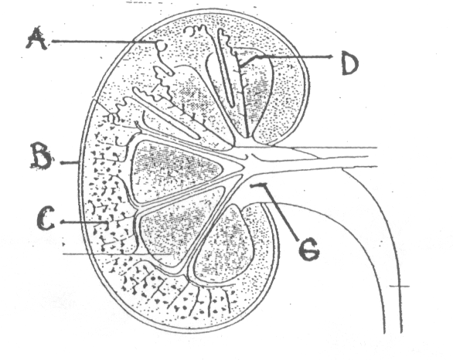

A: *malpigijevo telesce*

B: *vezivna ovojnica*

C: *ledvična skorja*

D: *zbiralec*

G: *sečevod*

1. Kje nastane primarni seč in na osnovi katerega procesa:

* *nastane v glomerulu, pri procesu filtracije.*

Primarni seč je sestavljen iz:

* *koristnih in nekoristnih snovi*

1. Posebna vrsta krovnega tkiva je *ŽLEZNO* tkivo.

Na sliki je primer takega tkiva. Za katero vrsto tega tkiva gre, kako se imenujejo izločki, kam se izločajo in kakšna je njihova naloga?

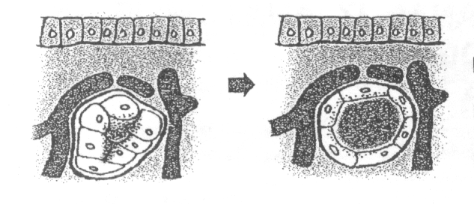

*ENDOKRINA ŽLEZA*

Izločki: *HORMONI*

Izločajo se v: *KRI*

Naloga: *PROIZVAJANJE HORMONOV*

1. Na sliki srca poimenuj označene dele! Srce ali *COR* (latinsko).

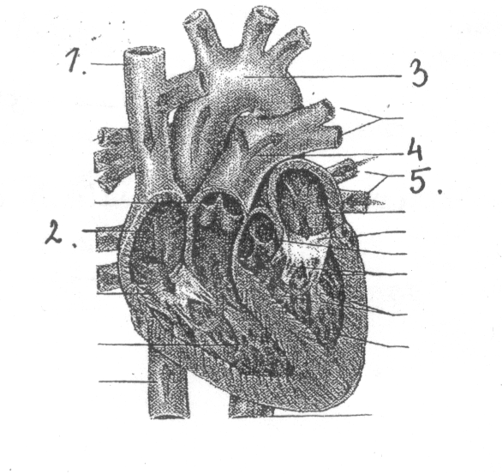

* 1. *vena cava superior*
  2. desni atrij
  3. *aorta*
  4. *pljučna arterija*
  5. *2 pljučni veni*
  6. Opiši jetrni krvni obtok:
     + *venozna kri iz vranice, črevesa in želodca priteče po dojetrni veni v jetra. Tu pride do kapilarnega prepleta. Nato gre po jetrni veni v vena cava inferior in od tu v desni atrij.*

1. Glukagon pospešuje (za obkrožiti):

* *razgradnjo glikogena*

1. Kaj gradi eksokrini del trebušne slinavke ali *PANCREAS.* Kaj je naloga tega dela:

Gradi ga: *eksokrino in endokrino tkivo*

Naloga: *hormon inzulin poveča propustnost glukoze skozi celične membrane,znižuje količino glukoze v krvi. Glukagon pa povzroči da se glukagen pretvori v glukozo🡪 poveča količino sladkorja v krvi.*

1. Imenuj označene dele (slovensko in latinsko) in opiši sestavo in nalogo izločka pod črko B!

A)*žleza lojnica-sebaceae*

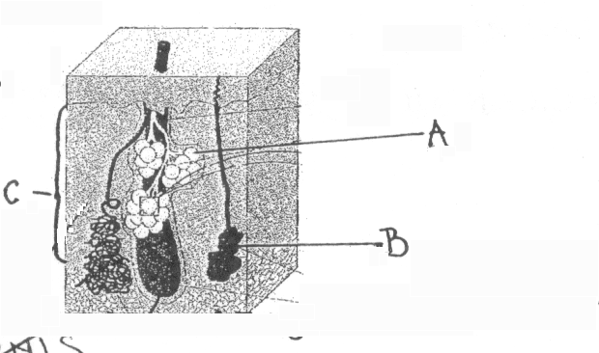

B)*žleza znojnica*

C)*usnjica-epidermis*

*ŽLEZA ZNOJNICA-se izloča na površino in v lasni mešiček*

*ZNOJ-podoben seču, sečna kislina*

*Sečnina, aminokisline- njena naloga je,l da ohlaja kožo in izloča odpadne snovi.*

1. opiši zgradbo vrhnjice ali *EPIDERMIS.*

*Vrhnjica je površinska plast in je iz krovnega tkiva. Zarodna plast je osnovna plast. Tu se nahajajo pigmentne celice, ki izločajo MELANIN, ta pa uravnava potemnitev kože. Roženina je površna plast in je iz ploščatih , odmrlih celic, vsebujejo barvilo KERATIN. Ta plast se lušči kot prhljaj*

1. Na sliki je prerez kože ali *CUTIS/DERMA.* Imenuj označene dele!

Katere strukture sodelujejo pri pasivnem uravnavanju telesne temperature?

*TERMORECEPTORJI (omogoča pretvarjanje toplote ali mraza v vzburjenje in ga posreduje v osrednji živčni sistem).*

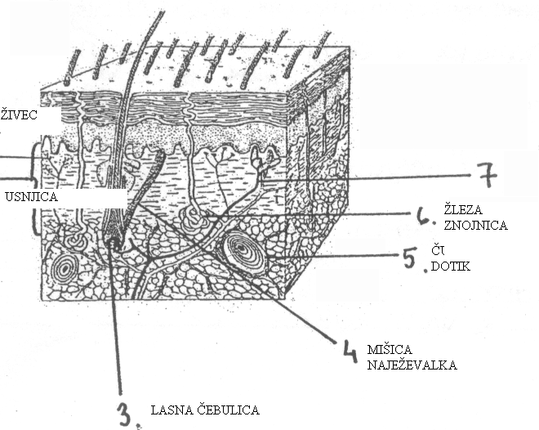

1. Gastrin je *HORMON*, ki ga izločajo žlezne celice v *ŽELODČNI SLUZNICI*. Njegova naloga je *spodbujanje izločalnih celic, da izločijo več želodčnega soka. Krči mišice v želodčni steni.*
2. V katerem organu nastaja tiroksin in kakšna je njegova vloga?

*nastaja v ščitnici, njegova naloga pa je uravnavanje metabolizma/presnove, zlasti oksidacije.*

b) Kateri hormon regulira izločanje tiroksina? *TSH*

1. Kaj je homeostaza? Razloži.

*Homeostaza je stabilno notranje ravnotežje v telesu(stalna TT,…)*

1. Na spodnji sliki imenuj označene žleze s slovenskim in latinskim imenom!

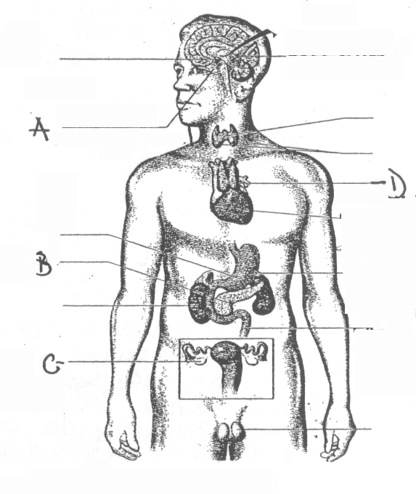

*A-hipofiza - možganski privesek*

*B-trebušna slinavka – pancreas*

*C-jajčnik – ovarium*

*D-ščitnica – glandula – thyroidea*

1. Opiši lego žleze, naštej hormone, ki jih izloča skorja te žleze in opiši, kakšna je njihova naloga!

Lega:*leži nad ledvico*

Hormoni skorje: *KORTIKOIDI , ADRENALIN , NEOADRENALIN*

Naloga: energija in rast pripravi telo oži žile, uravnava

na spremembe metabolizem

1. Naštej naloge okostja!

* *telesu daje oporo in obliko*
* *nanj so pripete mišice*
* *je skladiščevje*
* *tvorba krvnih celic*